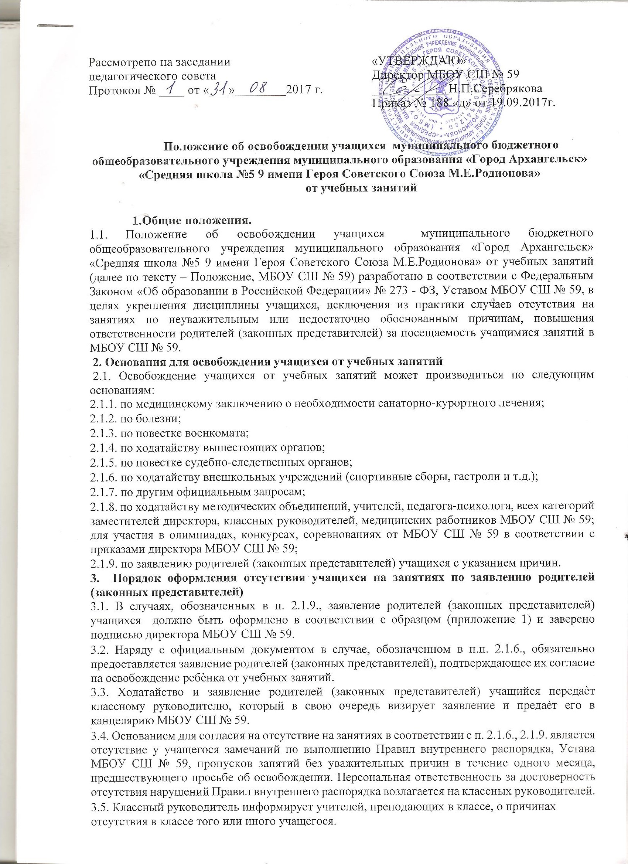
3.6. Родители (законные представители) учащихся обязаны извещать директора МБОУ СШ № 59 или классного руководителя о причинах отсутствия учащихся на занятиях.
4. Порядок оформления отсутствия учащегося на занятиях по причине болезни
4.1. Родители (законные представители) учащегося обязаны в день заболевания известить о болезни учащегося классного руководителя или администрацию МБОУ СШ № 59.
4.2. По окончании болезни учащийся предоставляет в МБОУ СШ № 59 справку, выданную медицинской организацией.
4.3. В случае освобождения от уроков физической культуры после перенесенного заболевания классный руководитель информирует об этом учителя – предметника.
4.4. Наличие медицинской справки об освобождении от уроков физической культуры не освобождает учащегося от обязанности выполнять режим работы МБОУ СШ № 59. Учащийся должен присутствовать на уроке физической культуры, выполняя задания, не включающие физическую нагрузку. В данном случае ответственность за жизнь и здоровье учащегося возлагается на учителя физической культуры или педагога, его заменяющего. Учащийся работает с учебниками физической культуры, справочными материалами, выполняя задание, данное учителем на уроке; может подготовить устное или письменное сообщение о любом виде спорта, правилах поведения на уроке физической культуры и пр.
В исключительных случаях, когда есть письменное заявление родителей (законных представителей) с обоснованной просьбой (посещение медицинской организации, освобождение от первого или последнего урока в расписании и пр.) освободить учащегося от присутствия на уроке физической культуры, учащийся выполняет задания дома. Во время проведения занятий на улице (лыжная подготовка, занятия по легкой атлетике) учащиеся, освобожденные от уроков физической культуры, также выполняют задания, не включающие физическую нагрузку (прогулка на свежем воздухе, помощь учителю при судействе и пр.).
5. Ликвидация пробелов в знаниях учащихся, пропустивших занятия по уважительной причине
5.1. В случае пропусков уроков по причинам, указанным в п.2.1.1. – 2.1.8., ответственность за усвоение программного материала учащимися несут учителя-предметники и классный руководитель. При этом возможны различные формы работы с учащимися: индивидуальные домашние задания, проведение консультаций, использование дистанционного обучения.
5.2. В случае пропусков уроков учащимися по заявлению родителей (законных представителей) (п. 2.1.9.) ответственность за ликвидацию пробелов в знаниях учащихся несут родители (законные представители).

Приложение 1

Образец заявления об отсутствии учащегося в школе

Директору МБОУ СШ № 59
Н.П.Серебряковой
от_____________________________________ (ФИО родителей (законных представителей))

заявление.

Прошу Вас освободить от учебных занятий _____________________ ,
(Фамилия, имя обучающегося)
учащегося _______ класса, по причине__________________________________ ________________________________________________________________________________ (по семейным обстоятельствам, в связи с нахождением в санатории и т д) на период с_____ по______________

Ответственность за обучение, жизнь и здоровье ребенка в период его отсутствия в МБОУ СШ № 59 беру на себя (ФЗ № - 273 от 29.12.2012 г. «Об образовании в Российской Федерации» ст. 44, п. 4 п.п. 1, 2).

Дата________ Подпись_________

